**主题：人们是怎样工作的**

2025.4.14——2025.4.25（两周）

1. **主题思路**

（一）主题来源：

现代社会分工多元，每个人都承担着不同的社会工作职责。幼儿虽小，但对各种工作充满好奇。他们通过家人讲述、电视、自身观察，对常见工作有粗浅了解，也会在游戏中扮演不同职业角色，部分孩子还去过职业体验馆体验。不过，他们对许多职业的具体内容仍不了解。《指南》强调应引导幼儿关注社会生活，拓展认知。基于此，开展本主题活动，助力幼儿深入认识各类工作。

1. 幼儿经验：

大班幼儿善于观察和思考，有较强的好奇心和探索欲，能通过多种途径获取信息。他们在生活中对一些职业有一定印象，具备初步的语言表达和合作能力，这为深入探究“人们怎样工作”奠定了基础。但他们对职业的认知较零散、表面，缺乏系统了解，需要进一步引导和梳理。

**二、主题目标：**

1.熟练运用采访、交流等方法，全面了解父母及周围人们的工作内容、特点和价值。

2.清晰、连贯、有条理地表述对成人劳动的认识和感受，认真倾听他人发言，并积极补充观点。

3.深入理解各行各业劳动对人们生活的重要意义，学习成人认真、细心、负责的工作态度，培养热爱和尊重劳动人民的情感。

4.大胆想象自己未来的职业，通过绘画、讲述等方式表达职业理想，树立正确的职业观。

**三、主题网络图：**

（一）开展前线索图

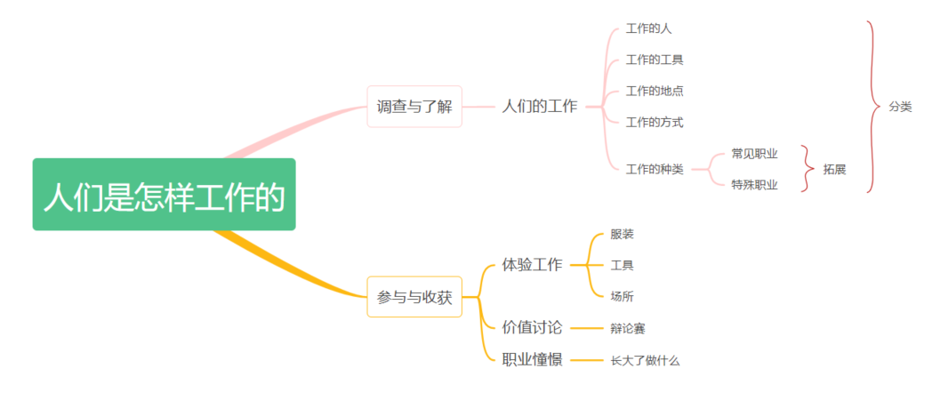

（二）开展后线索图

**四、主题资源**

（一）家长资源

1.积极配合幼儿的采访，详细介绍自己的工作内容、流程和感受，帮助幼儿完成对周围人的职业调查表。

2.尊重幼儿的职业理想，采用幼儿绘画、家长文字记录的方式，协助幼儿清晰表达长大后想从事的工作。

3.利用生活中的机会，引导幼儿观察不同职业人们的工作场景，如在超市购物时介绍收银员的工作。

（二）学校资源

1.园长、老师、炊事员、门卫等接受幼儿采访，向幼儿生动介绍自己的工作日常、职责和意义。

2.收集整理有关各行各业人们劳动的图片、歌曲、故事等资料，供幼儿认知、欣赏，丰富幼儿对不同职业的感性认识。

（三）社区资源

1.组织幼儿参观幼儿园周边的菜场、超市、饭店、邮局等场所，邀请相关工作人员接受采访，现场介绍他们的工作内容和流程。

2.联系社区内的职业场所，如消防局、警察局等，争取开展职业体验活动，让幼儿亲身体验不同职业的工作氛围。

**五、焦点活动**

|  |  |  |  |
| --- | --- | --- | --- |
| 形式 | 关键游戏化集体活动 | 关键经验（目标） | 预设推进思路 |
| 预设 | 谈话：人们的工作 | 1.能认真倾听、补充同伴的讲述，感知工作与人们生活的密切关系。  2.愿意用清楚、完整的语句与同伴交流、分享自己知道的工作。 | 一、谈话导入，引出主题。  二、小组交流，分享了解。  三、集体交流，完整讲述。  四、感知工作与生活的密切关系。 |
| 科学：各种各样的邮票 | 1.欣赏各种不同的邮票，有探索邮票的兴趣。  2.感受邮票的丰富性和趣味性，了解邮票的作用。 | 一、故事导入  二、说一说邮票的种类  三、谈一谈邮票的作用  四、活动延伸 |
| 美术：服装设计师 | 1.初步了解服装设计师的工作流程，感受服装设计师的独特创意，尊重他们的劳动成果。  2.能自主大胆地设计自己喜欢的服装，并尝试用不同的材料制作。 | 一、谈话导入，引出主题。  二、观看视频，了解工作。  三、集体交流，感知职业特点。  四、感受服装设计师与人们生活的密切关系。  五、活动延伸。 |
| 音乐：小海军 | 1.学唱歌曲，感受歌曲的雄壮有力、利落干脆。  2.能够跟着音乐大胆想象，尝试用简单的动作表现海军战士勇敢坚强的精神。 | 一、情境导入，激发幼儿学习兴趣。  二、学习歌曲。  三、表现音乐。  四、活动延伸 |
| 科学：有趣的三脚架 | 1.尝试用彩棒撑起橡皮泥，感知三脚架稳定的特性以及在生活中的运用。  2.在探索三脚架的过程中能发现并解决问题。 | 一、激趣导入  二、第一次操作：探索用多根小棒顶起橡皮泥  三、第二次操作：尝试用三根木棒稳稳顶住橡皮泥  四、联系生活，传递新知 |

**六、环境创设**

（一）主题环境

1.布置与职业相关的主题墙，展示幼儿收集的各种职业图片、采访记录、绘画作品等，以及不同职业的工作场景照片。

2.在主题墙上设置“我的理想职业”板块，张贴幼儿的理想职业绘画和文字介绍，定期更新，鼓励幼儿互相分享。

3.用照片、文字、图画等形式，展示幼儿参观社区职业场所的见闻和体验，如在菜场观察到的菜贩工作场景。

（二）区域游戏

附件：区域活动的设置

|  |  |  |  |  |  |
| --- | --- | --- | --- | --- | --- |
| **区域名称** | **核心经验** | **游戏内容** | **游戏材料** | **预设玩法** | **指导要点** |
| 建构区 | **1.社会领域：**幼儿理解规则的意义，能与同伴协商、合作。  **2.建构技能：**选择不同的建构材料拼搭，并能运用建构技能。  **3.图形与空间方位：**尝试拼搭简单的对称图形，有目的地拼搭复杂的实物模型。  **4.数学领域空间推理域视觉图像：**幼儿尝试拼搭简单的对称图形。 | 地面建构  各种职业场景 | ①材料：各种积木。  ②支持性环境：  设计图、餐厅、警局、医院、学校等图示。 | 玩法：  1.合作或自己搭建职业场景。  2.结合已有经验，尝试更多搭建技巧。 | 在合作建构中，能与同伴设计与计划、分享与交流。共同商讨搭建的技巧。 |
| 桌面建构  小学桌椅 | 1.材料：各色雪花片、  2.支持性环境：作品图片或幼儿作品； | 玩法：幼儿通过雪花片拼插，拼插出小学中的各种设施设备。 | 运用各种拼插技巧，动手动脑，自由地表现出小学的桌椅，发展想象力与创造性，体验创造与成功的喜悦。 |
| 万能工匠区 | **数学领域空间推理域视觉图像：**幼儿有目的的拼搭复杂的事物模型。 | 万能工匠：职业相关的工具 | 1.万能工匠插塑积木 ；  2.支持性环境： 职业相关图片、示意图 | 玩法：利用万能工匠的单元材料，参照图片或计划，建构各种职业相关的工具 | 万能工匠建构中提高造型表现能力以及齿轮运用的能力。 |
| 益智区 | **1.数学领域图形与空间方位—视觉图像与空间推理：**能简单的示意图中指出特定实物所对应的符号。  **2.数学领域数的概念与运算：**能进行10以内数的加减运算，理解加减的意义。  **3.集合与模式：**幼儿能按ABA、ABBC、AABC、ABCC、ABAC、ACBC等复杂模式复制排序，并会转换物品的排序模式。  **4.比较与测量：**能用生活中常见的物品作为工具，重复使用一个单位量进行长度的自然测量。 | 五子棋、四子棋 | 黑白棋子、棋盘及棋子一套；四子棋游戏一套 | 轮流下棋，同种颜色5子一线即赢。  轮流下棋，同种颜色4子一线。 | 引导幼儿学会观察对方及自己的棋子下的情况。 |
| 数字华容道 | 数字华容道一套 | 用挪动的方式将数字按照顺序归位。 | 引导幼儿用就近原则挪动数字，学习前置的方法，加快归位的速度。 |
| 《超市购物》 | 数学亿童 | 加减、分类等游戏 | 1.了解物品的种类。  2.学会根据价格换算代币 |
| 美工区 | **1.艺术领域感受体验：**喜欢欣赏周围环境中美的事物，对常见的形象突出且色彩鲜明的事物感兴趣，有自己的审美。  **2.艺术领域想象创造：**用自己的方式表现自己的感受和想象，能用自己的作品布置班级环境，美化生活。  **3.艺术领域表现与创造：**幼儿能用自己的方式表现自己的感受。  **4.艺术领域表现与创造：**幼儿能与他人合作进行艺术表现。 | 绘画：  小小厨师本领大 | 各类纸、彩笔、颜料、各类海绵印章、画笔、杯子、调色盘、支架性图片等 | 1.选择多元的材料表现、表达。  2.按照自己的想法进行大胆描绘。 | 1.尝试使用多种绘画工具和材料，并对材料进行深入探索。  2.能感受颜色的变化，能用喜欢的颜色进行色彩搭配，使画面和谐。  3.幼儿能用线条、图形、色彩等表现物体的基本结构和主要特征，并简单布局。 |
| 泥工：工作中的人们 | 各色粘土、KT板底板、职业人物图片 | 幼儿用粘土塑造各种职业人物的造型 | 1.引导幼儿在观察图片的基础上进行制作。  2.尝试同伴间的分工合作。 |
| 图书区 | **1.语言领域倾听与理解：**能结合情境理解一些表示因果、假设等相对复杂的句子。  **2.语言领域表达与交流：**能有序、连贯、清楚地讲述一件事情，讲述时能使用常见的形容词、同义词等，且语言比较生动。  **3.语言领域阅读与前书写：**能专注地阅读，初步感受文学语言的美。能根据故事的部分情节或图书画面的线索猜想故事情节发展。  **4.语言领域阅读与前书写：**幼儿能根据故事的部分情节或图书画面的线索猜想故事情节发展，或续编、创编故事。  **5.语言领域阅读与前书写：**幼儿愿意用图画和文字变现事物或故事，且书写姿势正确。 | 绘本：《了不起的工程师》、《消防员的一天》 | 绘本、纸 | 看一看绘本，把故事里喜欢的内容画下来 | 是否能用符号或画面表达自己的想法。 |
| 小学体验馆 | 黑板、粉笔、粉笔擦、课桌椅、书包、文具等 | 学习小学生，进行角色扮演游戏。 | 观察幼儿的行为习惯、与其他幼儿相处的方式等。 |
| 科探区 | **1.科学态度：喜欢探究，亲近自然**（幼儿能主动探索活动材料，并乐在其中。）  **2.科学能力：观察发现**（幼儿能概括、比较自己观察到的现象，发现事物的相同点和不同点。）  **实践探究**（幼儿能根据观察结果提出问题，并大胆猜测答案；幼儿能安全使用简单的工具。）  **表达表征**（幼儿能客观描述发现的事实或事物特征；幼儿能用完整的语言讲述自己在观察中的发现。）  **3.比较与测量**（幼儿会用直接比价的方法判断两个物体的粗细、轻重、厚薄、宽窄等。） | 制作小学模型 | 纸箱、雪糕棒、树枝、各种辅助工具 | 玩法：根据小学图片，将纸盒等材料裁剪、粘贴成理想的造型，以制作小学模型。 | 引导幼儿规划布局、认真观察围栏、球场等构造。 |
| 好玩的电路游戏 | 电路游戏配件若干、记录纸一份 | 玩法1：自己创建电路，然后在记录纸上画出电路创建方式  玩法2：探索电路的多种创建方式 | 1.记录的问题，要学会观察每个零件的位置。  2.及时记录。 |
| 过山车 | 1.过山车玩具一套  2.支持性环境：示意图 | 利用各种轨道进行组合，搭建各种路径使小球顺利通过。 | 各种零件的用途及搭建结构的合理性。 |

**七、主题活动安排（见周计划）：**

**八、主题实施与评价**